教师成绩返回操作流程

在成绩录入期间，录入成绩提交后发现成绩有误需修改，提交返回申请。（注意：只能返回当学期录入的成绩，不能跨学期返回。提交前请仔细检查）

**返回流程：**

1.教师在系统中点击【申请】，点击【成绩提交返回申请】，选择要返回的教学班级。点击【申请】。

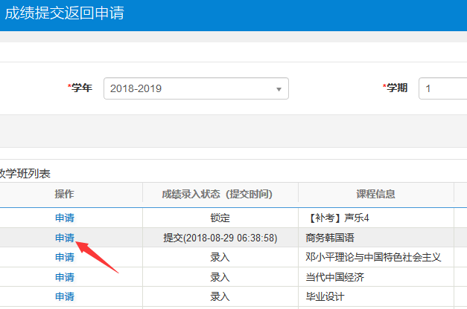

2.选择修改内容，备注好原因，点击确定。

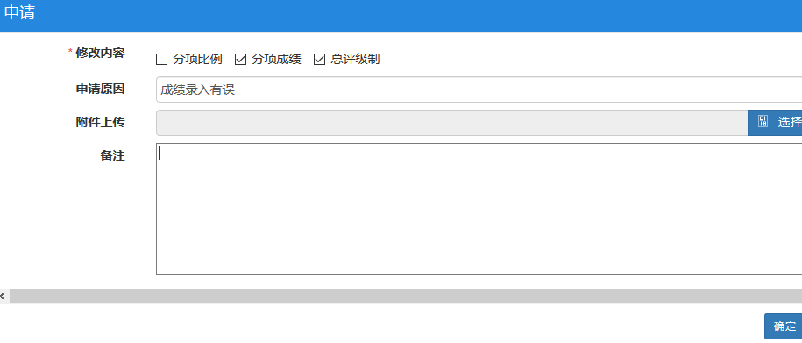

3.开课学院教学办主任审核。点击【成绩管理】--【成绩录入设置管理】-【成绩提交返回审核】

4.教学科研工作部审核通过后，即可重新提交成绩。